FONT

1. FONT

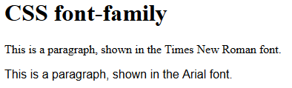

Keterangan:

**Font familly :** beerfungsi untuk memberikan jenis tulisan pada suatu konten atau isi website. font family seperti yang digunakan pada contoh diatas adalah ***times new roman*** dan ***Arial font.***

**SOURCE CODE**

**<html>**

**<head>**

**<style>**

**p.serif {**

**font-family: "Times New Roman", Times, serif;**

**}**

**p.sansserif {**

**font-family: Arial, Helvetica, sans-serif;**

**}**

**</style>**

**</head>**

**<body>**

**<h1>CSS font-family</h1>**

**<p class="serif">This is a paragraph, shown in the Times New Roman font.</p>**

**<p class="sansserif">This is a paragraph, shown in the Arial font.</p>**

**</body>**

**</html>**